PONEDELJEK, 18.5.2020
ŠPORT (1) | ATLETIKA
MATEMATIKA (1) | LIKI IN TELESA  PONIVITEV PISNEGA DELJENJA  DZ str. 34 in 35  ZV str. 59/1.nal
SLOVENŠČINA (2) | PONOVIMO BESEDILNE VRSTE  (REKLAMA, VOZNI RED, VREMENSKA NAPOVED)  Naloge na spletu
DRUŽBA (1) | PRETEKLO JE ŽE VELIKO ČASA  Učbenik str.78 in 79  Zapis v zvezek

ŠPORT (1 ura)
Navodilo za tvoje delo:

- V spodnjem posnetku boš spoznal ATLETSKO ABECEDO:
- nizki in visoki skiping
- grabljenje
- zametavanje
- hopsanje
- jogging poskoki
- tek s poudarjenim odrivom

https://ucilnice.arnes.si/mod/page/view.php?id=1084675

- Preden se odpravite na tek, pa si oglejte še posnetek PRAVILNE TEHNIKE TEKA:

https://ucilnice.arnes.si/mod/folder/view.php?id=1023045

- Tek (ob priliki se preizkusi v 10 minutnem vzdržljivostnem teku)

NE POZABI.
@ Pošlji dokaz o opravljeni nalogi UDAREC ŽOGE Z NOGO do ponedeljka, 18.5.2020 in PRESKAKOVANJE KOLEBNICE do srede, 20.5.2020.

MATEMATIKA (1 ura)
Navodilo za tvoje delo:
- Reši nalogo v DZ str. 34 in 35 (Nalogo Zmorem tudi to rešiš po želji).

- Ponovi pisno deljenje in reši 1.nalogo v ZV str. 59.

SLOVENSKI JEZIK (2 uri)
Navodilo za tvoje delo:
- Ob vsaki besedilni vrsti imaš naloge (ki so na spletni strani ali v pisni obliki). Naloge na spletu rešuješ kar tja, naloge na listu pa lahko rešiš ustno.
REKLAMA
NALOGE o tem besedilu so na povezavi:
https://uciteljska.net/kvizi/HotPot/Zima_za_dva/Zima_za_dva.htm

VOZNI RED
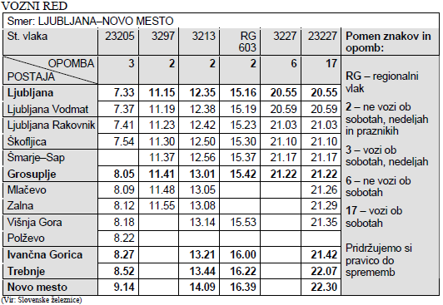
NALOGE o tem besedilu (odgovarjaš ustno):
1. Poimenuj vrsto besedila, ki si ga prebral.
A Besedilo je reklama. B Besedilo je javno obvestilo.
C Besedilo je zasebno vabilo. D Besedilo je prošnja.
2. Kdo je besedilo objavil?
3. Oglej si vozni red. Katera je končna postaja vlaka, ki odpelje iz Ljubljane ob 11.15?
4. Oglej si vozni red. Marko se je odpeljal z vlakom 23227 iz Ljubljane proti Novemu mestu. Kateri dan v tednu je potoval?
5. Oglej si vozni red. Marko se je ob 11.15 odpeljal z vlakom iz Ljubljane.
a) Kaj mora storiti, da bo prišel z vlakom v Novo mesto?
b) Ob kateri uri najprej pride v Novo mesto?
6. Oglej si vozni red. V ponedeljek popoldne bi se Marko rad odpeljal iz Ljubljane do Novega mesta.
a) S katerima vlakoma lahko potuje?
b) Kolikokrat mora prestopiti?
A Prestopi enkrat.
B Ne prestopi.
C Prestopi večkrat.

VREMENSKA NAPOVED
NALOGE o tem besedilu so na povezavi:
https://uciteljska.net/kvizi/HotPot/Vremenska_napoved/Vremenska_napoved.htm

DRUŽBA (1 ura)
Navodila za tvoje delo:
- Bi znal razložiti besede ZGODOVINA, ČASOVNI TRAK in ZGODOVINSKA OBDOBJA? Preberi si besedilo v rumenem polju MORAM VEDETI v učbeniku na str.79.
- Zdaj pa pozorno prisluhni predstavitvi PRETEKLOST na povezavi:
https://youtu.be/7_R9bjfwgsE

- Zapis v zvezek:
PRETEKLOST

- ZGODOVINA raziskuje preteklost človeštva.
- Da si dolžino obstoja človeštva lažje predstavljamo, jo predstavimo na ČASOVNEM TRAKU, ki ga opremimo z dogodki v pravilnem časovnem zaporedju.
- Preteklost človeštva razdelimo na več ZGODOVINSKIH OBDOBJI, ki so različno dolga:
    - PRAZGODOVINA
    - STARI VEK
    - SREDNJI VEK
    - NOVI VEK
    - MODERNA DOBA ALI SODOBNOST
- Nariši časovni trak zgodovine človeštva ( pazi na dolžino posameznega obdobja).
- ZGODOVINAR je strokovnja, ki znanstveno preučuje zgodovinske vire in nepristransko opisuje pretekle dogodke ter navaja ZGODOVINSKA DEJSTVA.

- Radovedni in vedoželjni si lahko ogledate predstavitev zgodovinskih obdobij človeške zgodovine na spodnji povezavi:
https://prezi.com/xskmlz4yuuaz/casovni-trak-zgodovine-clovestva/

REŠITVE NALOG PRI MATEMATIKI

